BACCALAURÉAT GÉNÉRAL

Épreuve pratique de l’enseignement de spécialité physique-chimie Évaluation des Compétences Expérimentales

Cette situation d’évaluation fait partie de la banque nationale.

• ÉNONCÉ DESTINÉ AU CANDIDAT

NOM : | Prénom :
Centre d’examen : | n° d’inscription :

Cette situation d’évaluation comporte quatre pages sur lesquelles le candidat doit consigner ses réponses.
Le candidat doit restituer ce document avant de sortir de la salle d'examen.

Le candidat doit agir en autonomie et faire preuve d’initiative tout au long de l’épreuve. En cas de difficulté, le candidat peut solliciter l’examinateur afin de lui permettre de continuer la tâche. L’examinateur peut intervenir à tout moment, s’il le juge utile.
L’usage de calculatrice avec mode examen actif est autorisé. L’usage de calculatrice sans mémoire « type collège » est autorisé.

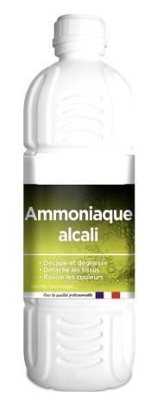

CONTEXTE DE LA SITUATION D’ÉVALUATION

L’ammoniaque est une solution obtenue en dissolvant du gaz ammoniac NH₃(g) dans l’eau. Cette solution est utilisée dans de nombreux produits d’entretien. Elle possède des propriétés nettoyantes, dégraissantes et permet également de raviver les couleurs des tissus.

L’étiquette d’une bouteille d’ammoniaque achetée dans le commerce précise « concentration 13 % » où 13 % correspond au titre massique en ammoniac de la solution commerciale.

Le but de cette épreuve est de déterminer le titre massique en ammoniac de cette solution commerciale et de le comparer à la valeur indiquée par le fabricant.

INFORMATIONS MISES À DISPOSITION DU CANDIDAT

Titre massique

Le titre massique est le pourcentage massique d’ammoniac dans la solution commerciale :

On peut l’exprimer en fonction de la concentration en masse en ammoniac :

avec la concentration en masse en ammoniac en g·L^{–1} la masse volumique de la solution en g·mL^{–1}

Solution commerciale à contrôler

La solution commerciale a été diluée par un facteur 50. La solution diluée est appelée S₅₀.

Titrage conductimétrique

L’ammoniaque peut être titrée par une solution d’acide chlorhydrique. La réaction support du titrage est la suivante :
NH₃(aq) + H₃O⁺(aq) → NH₄⁺(aq) + H₂O(ℓ) On ajoute 150 mL d’eau distillée dans le bécher contenant la solution titrée. On ne tiendra pas compte de ce volume ajouté lors des calculs.

Données utiles

- Masse molaire de l’ammoniac : M(NH₃) = 17,0 g·mol^{–1}.
- Masse volumique de la solution d’ammoniaque commerciale : ρ = 0,97 g·mL^{–1}.

TRAVAIL À EFFECTUER

- Dilution de S₅₀ (20 minutes conseillées)

La solution S₅₀ doit encore être diluée par un facteur 5 avant d’être titrée par conductimétrie.

- Proposer, à partir du matériel disponible, un protocole pour réaliser cette dilution.

Matériel nécessaire :

une pipette jaugée de 10 mL une fiole jaugée de 50 mL
de l'eau distillée

Protocole :

Prélever 10 mL de la solution S50 à l'aide de la pipette jaugée et transférer dans la fiole jaugée de 50 ml.

Compléter evc de l´eau distillée jusqu´aux 3/4, boucher et agiter pour homogéneiser la solution.

Compléter avec de l'eau distillée jusqu'à atteindre le trait de jauge des 50 mL.

Bien mélanger la solution pour homogénéiser la dilution.

La solution obtenue correspond à une dilution par un facteur 5 de la solution S50.

APPEL n°1
Appeler le professeur pour lui présenter le protocole ou en cas de difficulté

• Mettre en œuvre cette dilution. La solution obtenue est appelée S₂₅₀.

• Titrage de la solution diluée (30 minutes conseillées)

Compléter le schéma suivant pour réaliser le titrage conductimétrique des 50,0 mL de la solution S₂₅₀ (+ 150 mL d’eau distillée) par une solution d’acide chlorhydrique de concentration en quantité de matière c_{A} = 0,10 mol·L^{–1}.
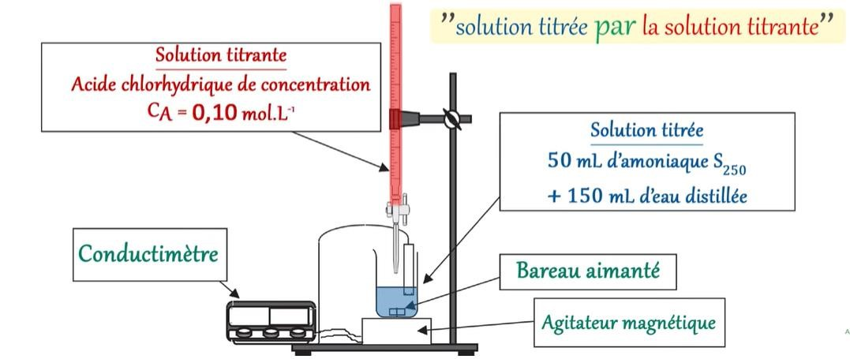

Crédit : e-profs- Physique Chimie https://youtu.be/atJ4Lt7RxEY?t=74

- Réaliser le titrage.
Remarque : On relèvera la valeur de la conductivité tous les 2,0 mL jusqu’à un volume total ajouté de 24,0 mL.
- À l’aide d’un tableur, tracer la conductivité en fonction du volume de solution d’acide chlorhydrique introduit et en déduire la valeur du volume versé à l’équivalence.

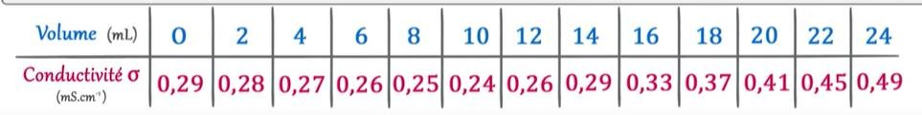

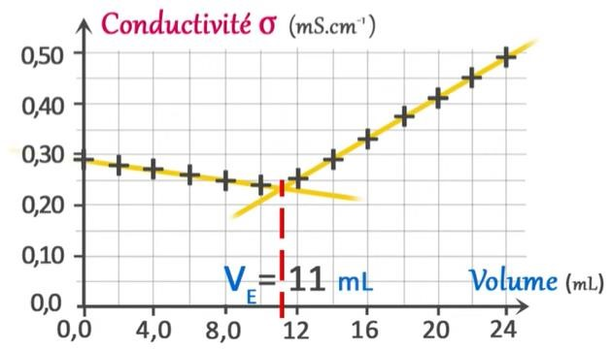

V_{éq} = 11 ml

APPEL n°2
Appeler le professeur pour lui présenter les résultats expérimentaux ou en cas de difficulté

• Calcul du titre massique (10 minutes conseillées)

• À partir des résultats du titrage, déterminer la concentration en quantité de matière c_{commerciale} de la solution diluée S₂₅₀, puis celle de la solution commerciale.
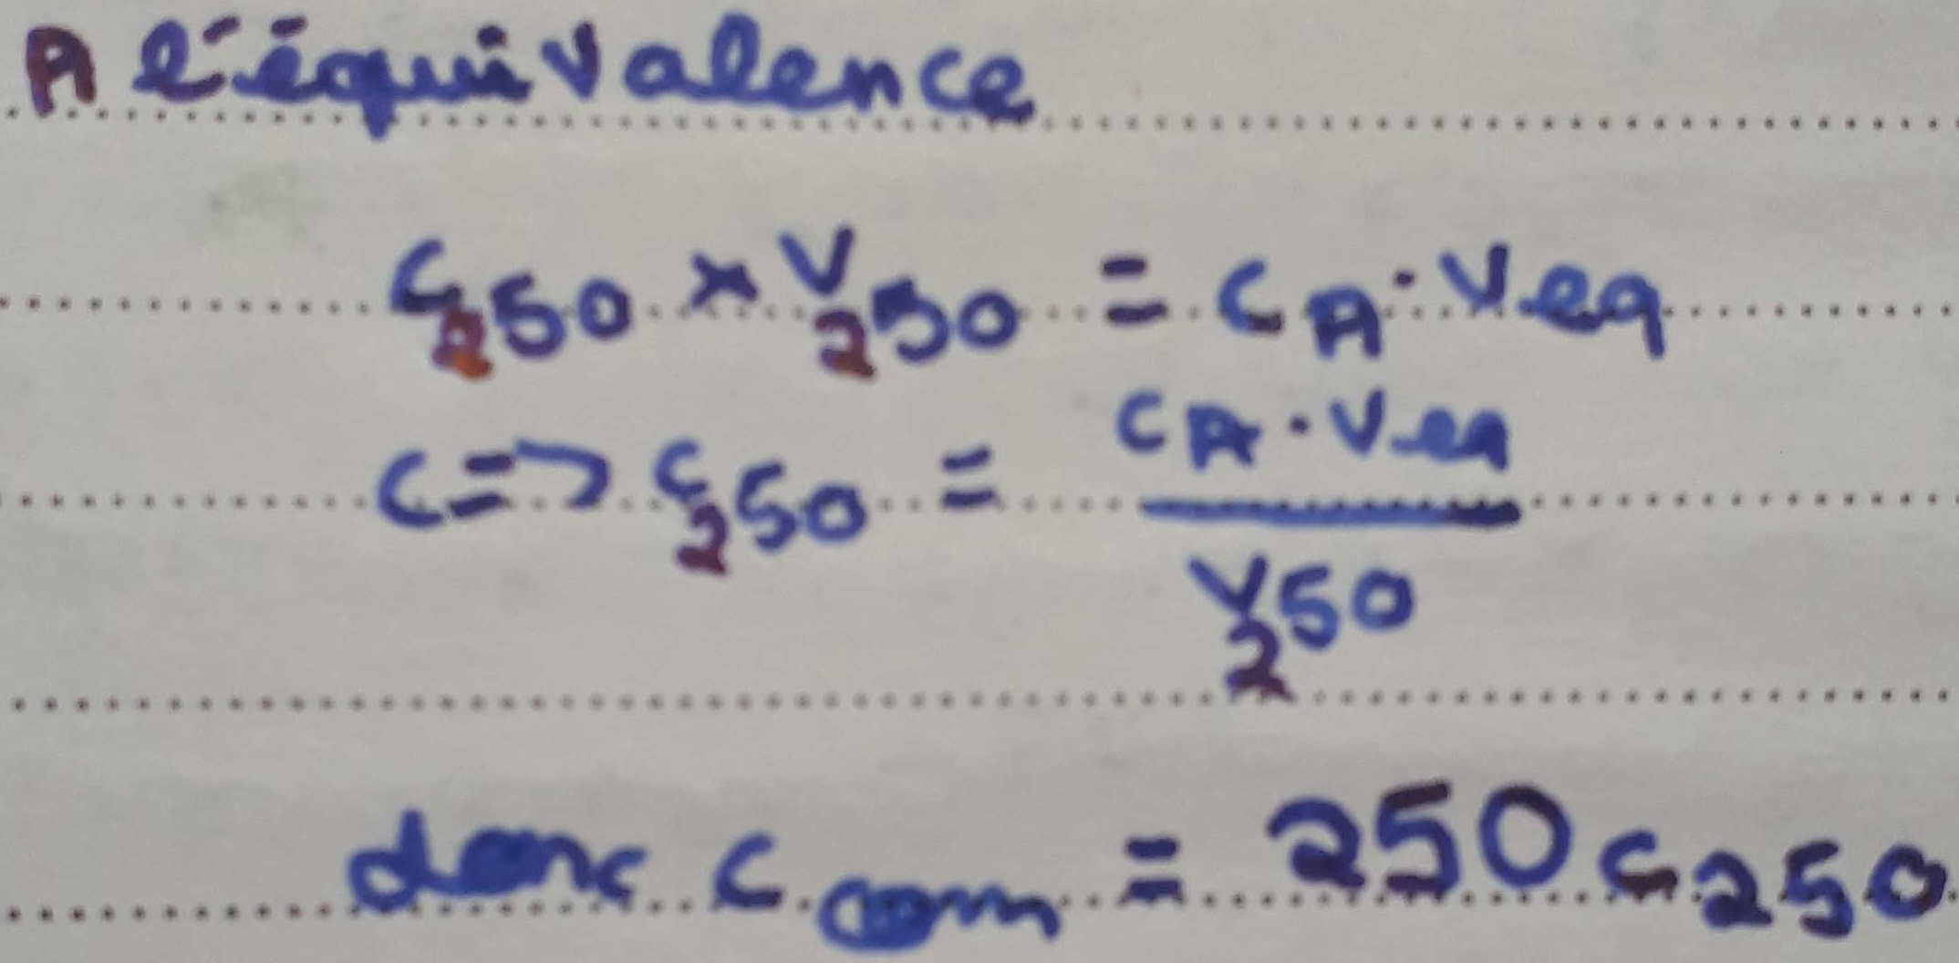
• À partir de cette concentration, calculer le titre massique t de la solution commerciale.
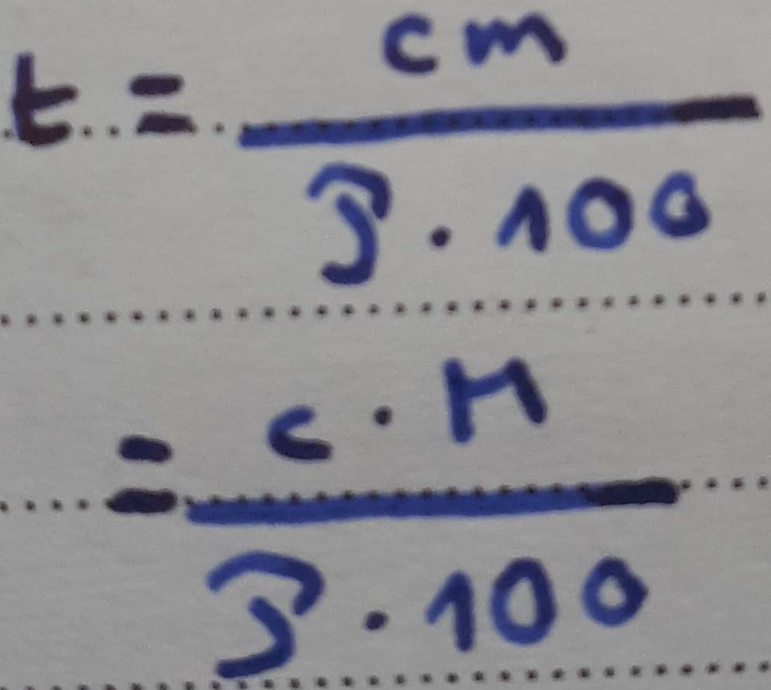
• Comparer la valeur du titre massique indiquée sur l’étiquette et la valeur déterminée expérimentalement. Proposer des raisons qui expliqueraient un éventuel écart entre les 2 valeurs.
Le titre massique expérimental est donc de 9.6% si on prend un volume équivalent de 11mL, ce qui est éloigné de la valeur indiquée sur la bouteille de 13%. Les écarts entre les deux valeurs peuvent être dus à des erreurs expérimentales lors de la mesure du volume équivalent, ou bien à une différence entre la concentration réelle de la solution commerciale et celle indiquée sur l'étiquette.

Défaire le montage et ranger la paillasse avant de quitter la salle.

